Presseinformation

Großartiger Erfolg für das Deutschsprachige Franchising!

Isabella Kling, Franchisenehmerin von Mrs.Sporty in Österreich wird „Beste Franchisenehmerin der Welt“

Salzburg / München / Florenz, Februar 2020

Am 1. Februar 2020 wurde in Florenz der „BEST FRANCHISEE OF THE WORLD“ gekürt.

Die internationale Jury aus Mitgliedern aus den USA, Kanada, Mexiko, Brasilien und Österreich / Deutschland wählte Isabella Kling nicht nur, weil sie wirtschaftlich mit sechs Mrs.Sporty Standorten in Österreich erfolgreich ist, vielmehr waren es ihre ganz persönliche Geschichte und ihre mehr als überzeugende Art, mit dem Sie Ihre Mitarbeiterinnen und Kundinnen als die wichtigsten Erfolgsfaktoren in Ihrer Nominierung in den Mittelpunkt stellte.

„Dieser Award ist eine besondere Anerkennung für Isabella Kling und das gelebte Fairplay Franchising. Ein professionelles Franchise-System aus Deutschland und Österreichischer Charme – offensichtlich eine gute Mischung!“, sagt Waltraud Martius, SYNCON International Franchise Consultants, Initiatorin der deutschen und österreichischen Nominierungen, die als Ehrenpräsidentin des Österreichischen Franchiseverbandes auch in der internationalen Jury war.

Torben Leif Brodersen, Hauptgeschäftsführer des Deutschen Franchiseverbandes meint: „Ein toller Erfolg, über den sich die gesamte deutsche Franchiseszene freuen kann und motiviert, weiter zu wachsen. Gratulation an Isabella Kling und Mrs.Sporty!“

Auch Andreas Haider, Präsident des Österreichischen Franchiseverbandes freut sich: „Oberösterreich ist offensichtlich ein guter Boden für Franchising. Das weiß jetzt die ganze Welt!“

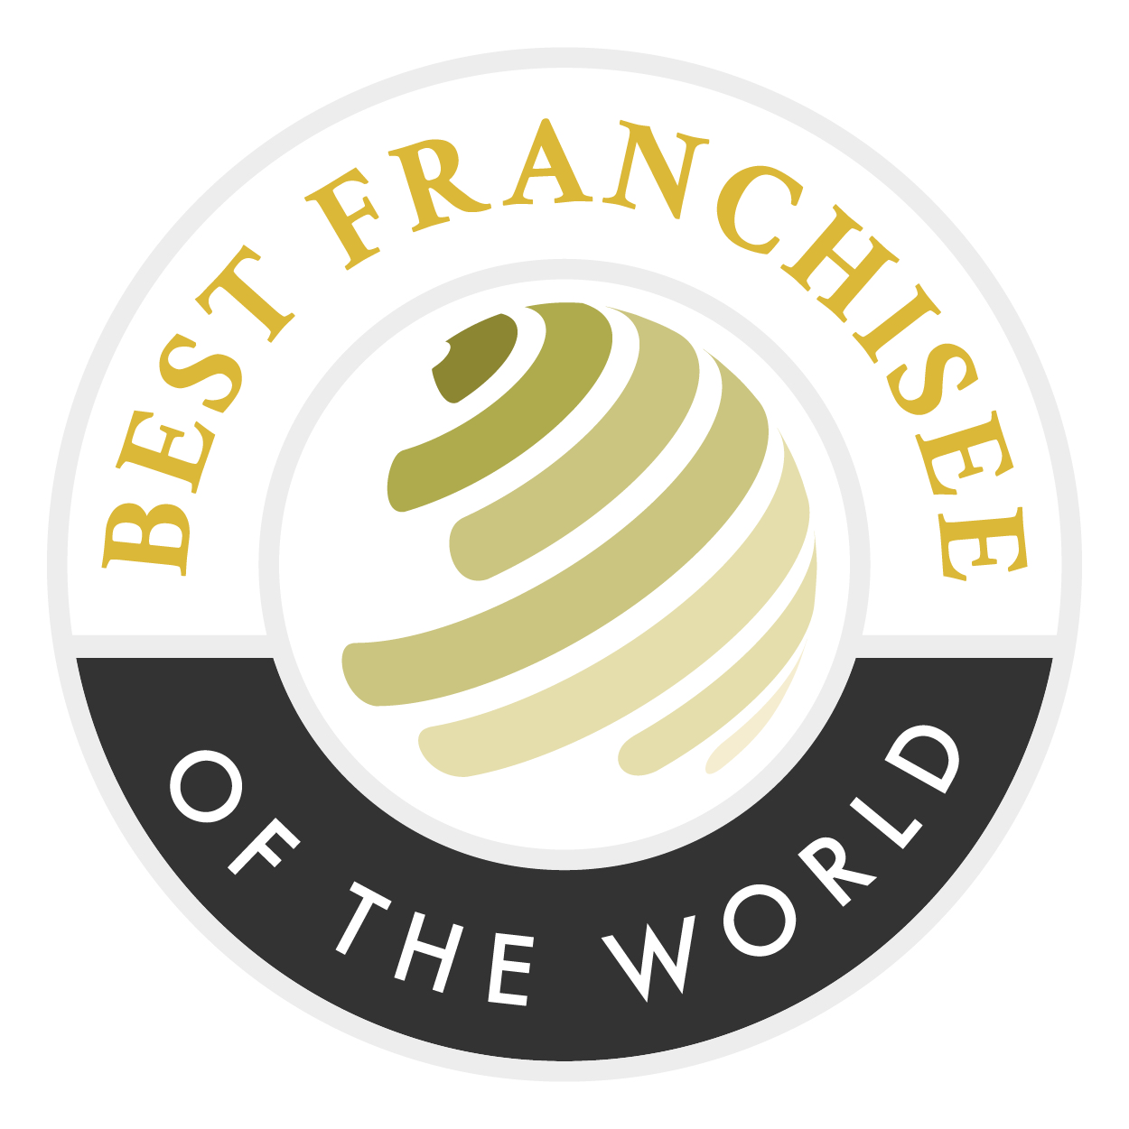
Mag. Elisabeth Zehetner-Piewald, Bundesgeschäftsführerin des Gründerservice der Wirtschaftskammer Österreich sieht in diesem Award ein starkes Signal für die österreichische Franchise-Wirtschaft.

Pressekontakt:

SYNCON International Franchise Consultants
Koordinationsbüro Salzburg
Dieter Martius
Telefon: +43/(0)662/874245-0
E-Mail: dieter.martius@syncon.at
www.syncon-franchise.com

